2007－2008 第一学期 大学物理 B卷 参考答案
一、选择题（每题2分，共14分）
1.B 2.D 3.D 4.B 5.B 6.D 7.B
二、判断题（每题1分，共5分）
1. √ 2. √ 3. × 4. × 5. ×
三、填空题（每空2分，共14分）
1. 8 V 2. 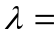1.5 m 150 m/s
3. 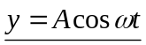 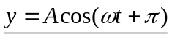 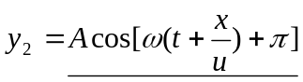
4.条件：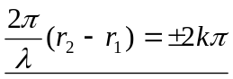或 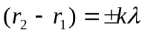 （k=0,1,2…）

四、问答题（5分）
感应电动势可根据磁通量变化原因不同分成动生电动势和感生电动势。
产生动生电动势的非静电力是洛仑兹力
产生感生电动势的非静电力是变化的磁场产生的感生电场对电荷施加的电场力
五、计算题（6题，共65分）
1.（10分）解： 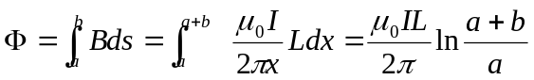 （5分）
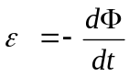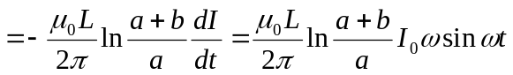（5分）

2.（9分）解：（1）由图易得
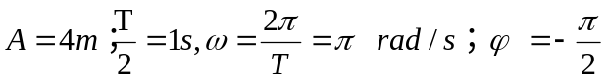
∴原点振动方程 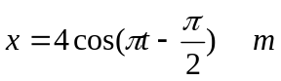 （6分）
（2）利用波函数公式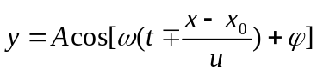
可得波动方程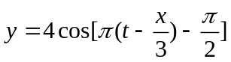 （3分）

3. （12分）解：双缝明纹满足dsinθ=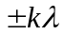 （k=0,1,2…） （2分）
（1）各级明纹角位移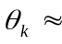sinθ=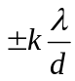 （3分）
（2）各级明纹线位移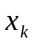=DtgθD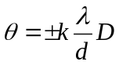（4分）
（3）相邻明纹间距为 =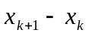＝λD/d （3分）
4. （8分）解：反射光光程差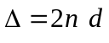 （2分）
要使透射光加强，则满足条件：
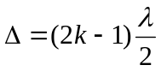 （k＝1，2，3…）（4分）
取k=1，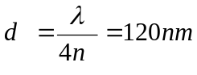 （2分）
5.（12分）解：已知
（1）由暗纹满足条件：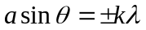（k＝1，2，3…）
易得，各级暗纹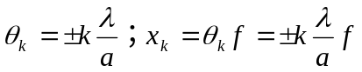
∴中央明纹宽度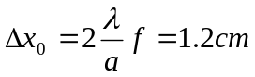 （5分）
（2）第一级明纹的宽度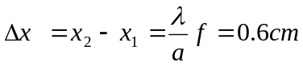 （3分）
（3）两个第三级暗纹的间距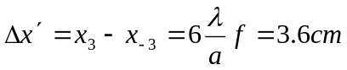（4分）
6. （14分）解：（1）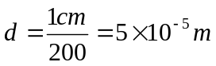（2分）
（2）由光栅方程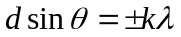（2分）

易得，第二级主极大的位置
角位移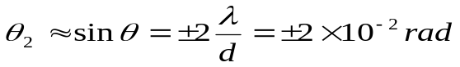；（2分）
线位移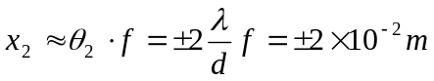（2分）
（3）∵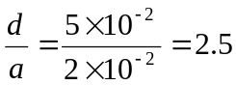 ，中央明纹内最高级次的主极大为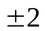级（2分）
∴中央明纹内有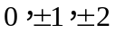，共5条主极大（2分）

